

Pressmeddelande 28.10. kl.11:00 - Fritt för publicering
Dramaten sätter upp en av Lars Noréns
sista pjäser i samarbete med Svenska Teatern

Svenska Teatern kan idag avslöja en stor kulturnyhet i samband med att Dramaten lanserar sin kommande repertoar. Nu är det dags för en storsatsning där sex olika teaterhus samt teaterkompaniet Jupither Josephson är engagerade. Vi sätter tillsammans upp en av de sista pjäser Lars Norén skrev innan sin död. Pjäsen SOLITAIRE får urpremiär på Dramaten i regi av Sofia Adrian Jupither.
- Sofia Adrian Jupither och Lars Norén hade ett långvarigt samarbete, och hon har tidigare gjort en rad uruppföranden av hans pjäser, senast Vintermusik och Episod, som också den spelades på Svenska Teatern, säger Dramatens teaterchef Mattias Andersson i teaterns eget pressmeddelande.

Dramatens uppsättning av SOLITAIRE är en samproduktion med Jupither Josephsson Theatre Company i samarbete med, Svenska Teatern i Helsingfors, Folkteatern i Göteborg, Den Nationale Scene i Bergen, Riksteatern och Uppsala Stadsteater.
I föreställningens ensemble ingår tio skådepelare, varav fem skådespelare från Dramaten och en från respektive samarbetsparter. Från Svenska Teatern deltar Niklas Åkerfelt. Pjäsen kommer att spelas i Sverige, Finland och Norge.

- Vi ser otroligt mycket fram emot att än en gång få möta publiken i Helsingfors med en pjäs av Lars Norén, säger Ulrika Josephsson på teaterkompaniet Jupiter Josephsson.

- Jag är så glad att vi lyckades skapa detta unika projekt tillsammans. Solitaire är en viktig del av Svenska Teaterns pågående strategiska arbete att genom konstnärlig dialog fördjupa det bilaterala samarbetet inom scenkonstområdet mellan de nordiska länderna, säger teaterchef Joachim Thibblin.

SOLITAIRE
av Lars Norén
Ett uruppförande av en av Lars Noréns sista pjäser

En grupp människor, oklart hur många, står instängda och sammanpressade inom en rektangel, mitt på scenen. Det finns inga väggar som stänger in dem. De kan ändå inte ta sig därifrån, och vet inte heller varför de befinner sig där.
Med den scenanvisningen inleds denna pjäs av Lars Norén, en av de sista han skrev innan sin död, som nu får urpremiär på Dramaten i regi av Sofia Adrian Jupither. En pjäs som än en gång visar hur Lars Norén ständigt utvecklades som dramatiker, hur han aldrig slutade förnya sig själv.
SOLITAIRE får urpremiär på Dramaten och spelar därefter på samtliga samarbetsscener.

Av: Lars Norén
Regi: Sofia Adrian Jupither
Scenografi: Erlend Birkeland
Kostym: Maria Geber
Ljus: Ellen Ruge
Peruk och mask: Peter Westerberg
Ljud: Robin Auoja
Dramaturg: Anneli Dufva
Medverkande: Thérèse Brunnander, Per Burell, Otto Hargne, Irene Lindh, Marianne Nielsen, Andreas T Olsson, Mikaela Ramel, Siham Shurafa, Jonas Sjöqvist, Niklas Åkerfelt

Urpremiär 22 januari på Dramaten
Spelas på Svenska Teatern hösten 2022.

PRESSBILD

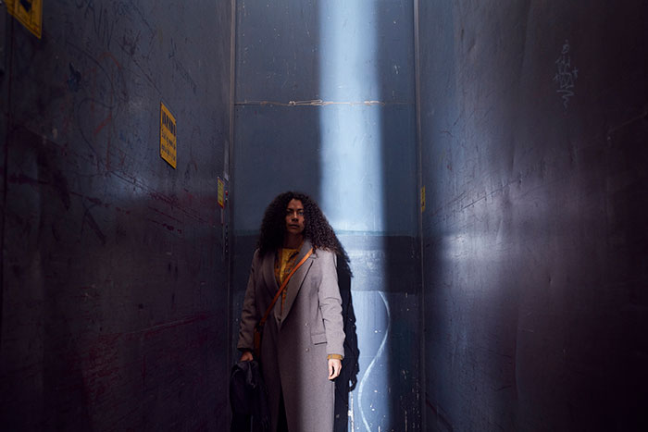
Foto: Klara G

